תרגיל מס' 7

- צור את הטבלה הבאה :
 | A | B
1 | מספר 1 | 8
2 | מספר 2 | 4
3 | סכום המספרים
4 | מכפלת המספרים
5 | סכום המספרים (שחושב בתא B3) חלקי 2

בצע את החישובים בטבלה על פי התאור בצד ימין.

- צור את הטבלה הבאה :
 | A | B
1 | מספר 1 | 6
2 | מספר 2 | 9
3 | מספר 3 | 3
4 | מספר 1 + מספר 2 + מספר 3
5 | ממוצע המספרים (התוצאה שיצאה ב- B4 , חלקי 3)

בצע את החישובים בטבלה על פי התאור בצד ימין.

3. צור את הטבלה הבאה :
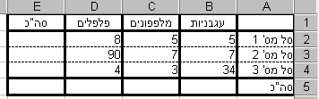

חשב את סך כל השורות בעמודה E וסך כל העמודות בשורה 5 על ידי חישובים.

